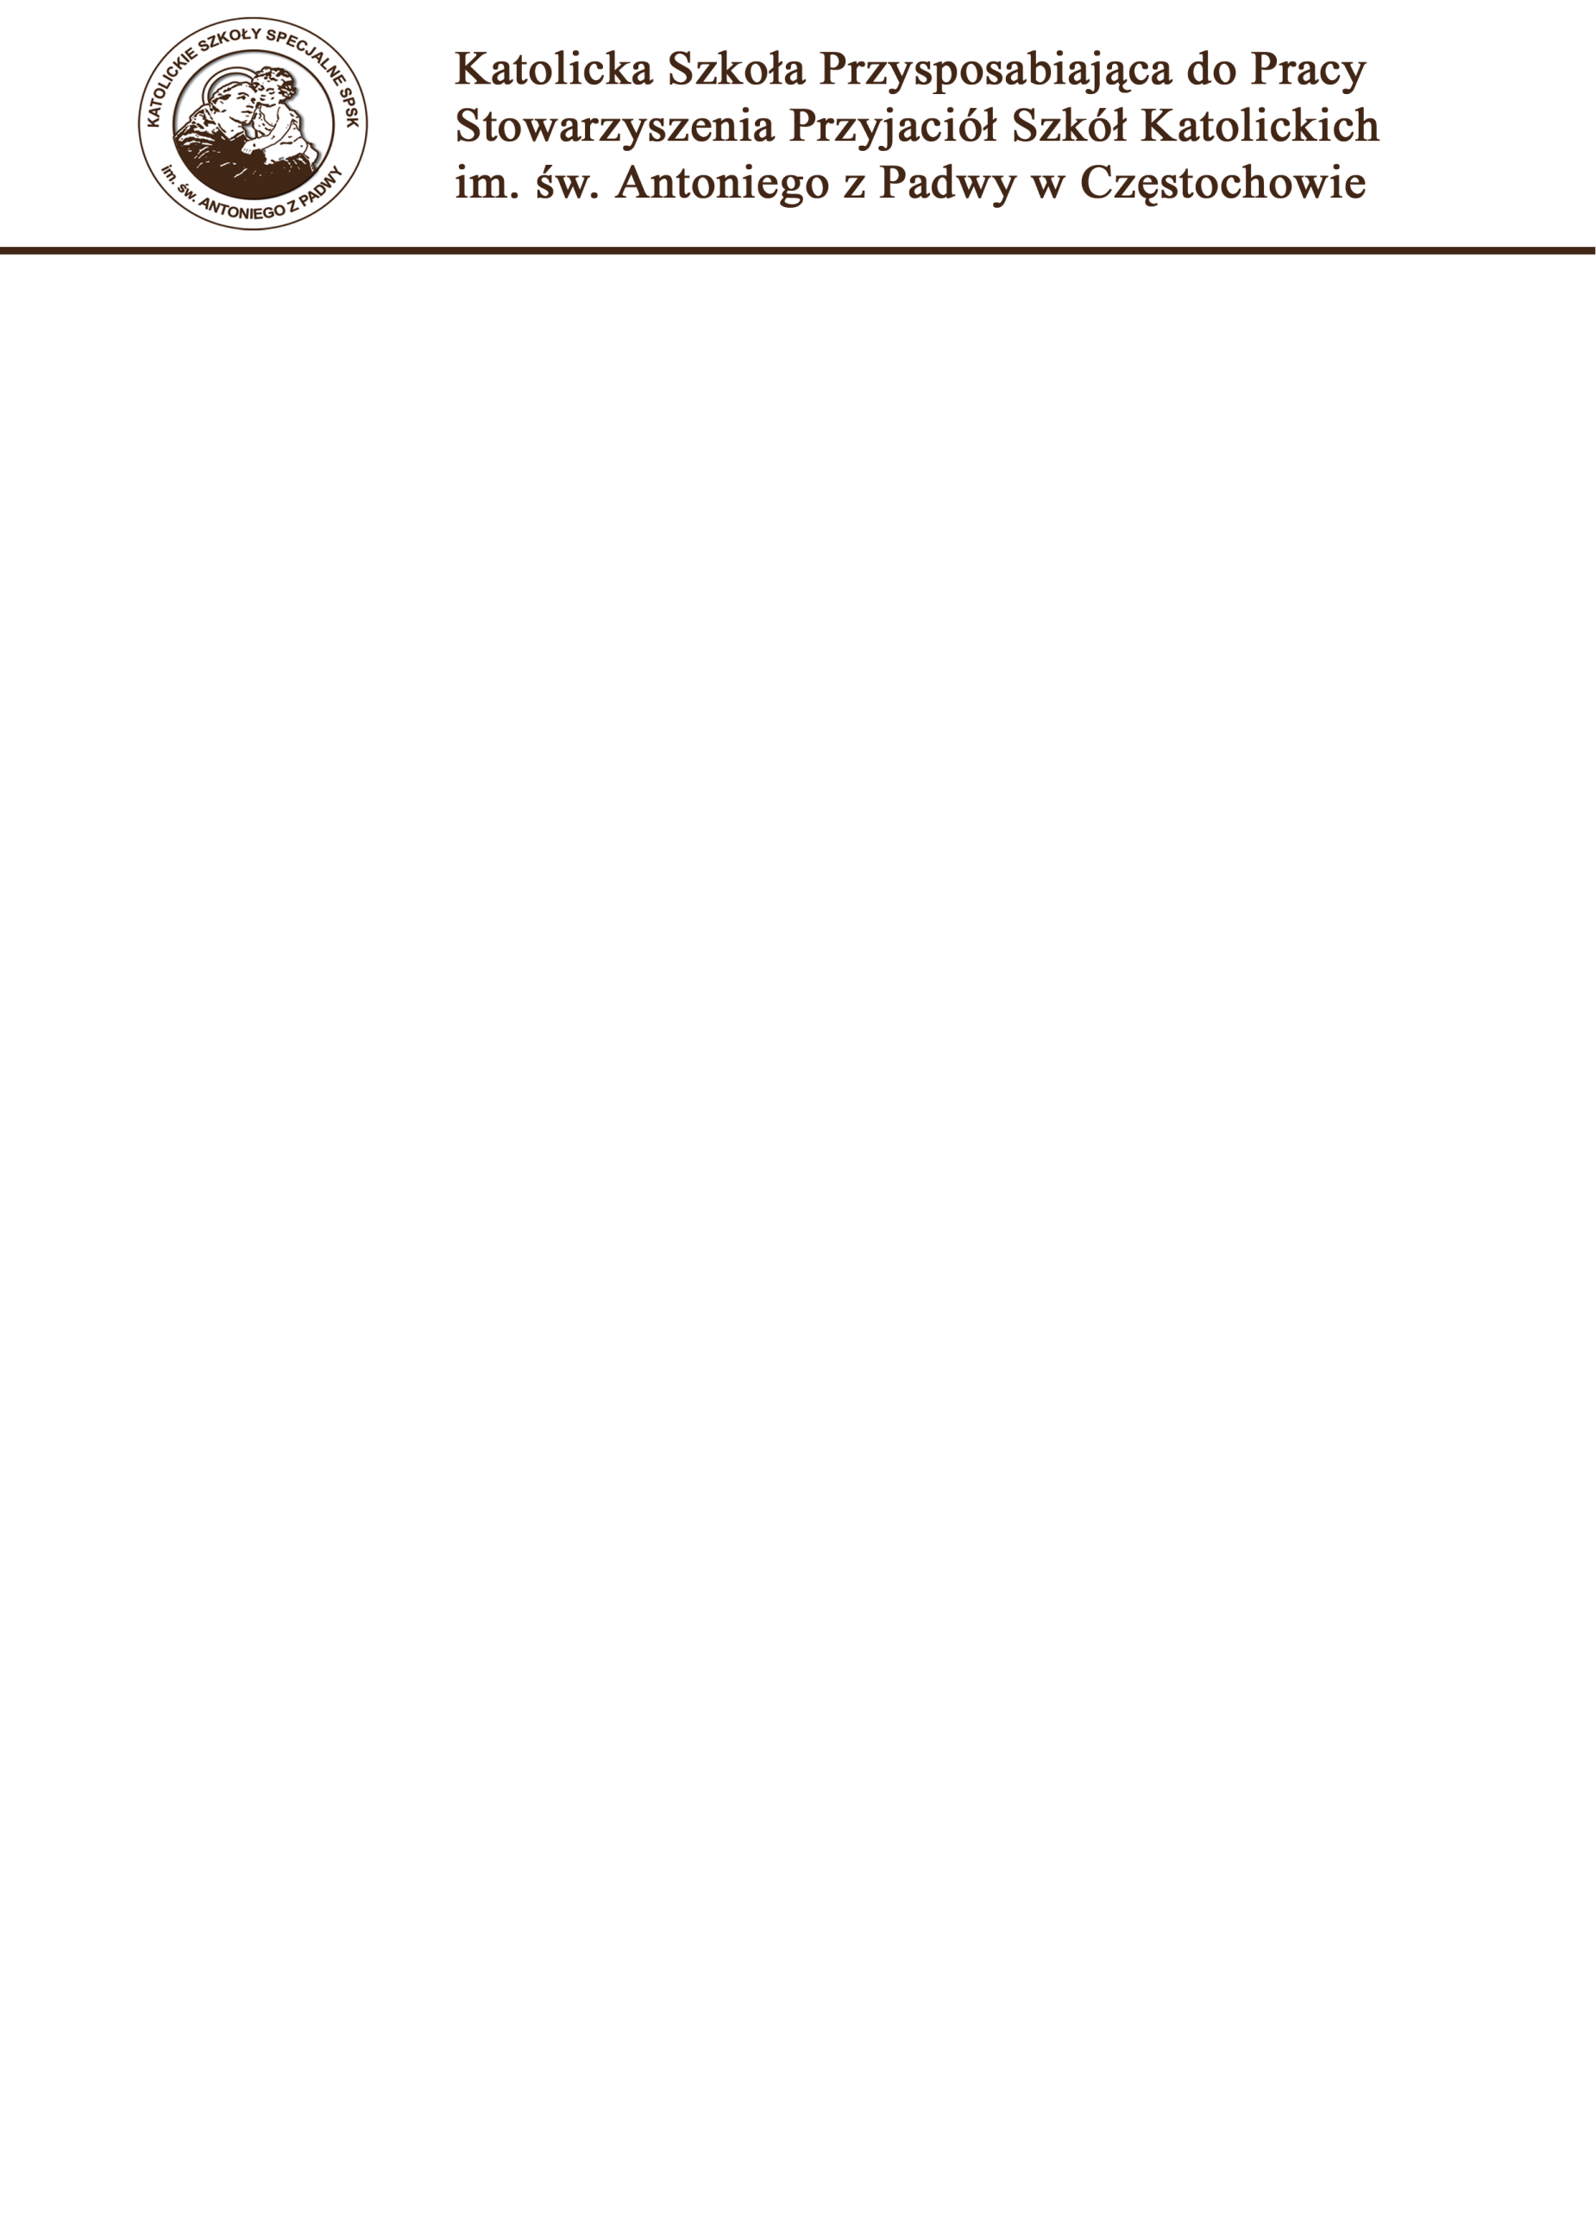

ZAŚWIADCZENIE O PRZEBIEGU NAUCZANIA

rok szkolny 2025/2026

Justyna Kowalska

imię i nazwisko

urodzona dnia 30 sierpnia 2005 r. w Radomsku
uczęszczała w roku szkolnym 2025/2026 do klasy trzeciej
Katolickiej Szkoły Przysposabiającej do Pracy
Stowarzyszenia Przyjaciół Szkół Katolickich
im. św. Antoniego z Padwy

Decyzją rady pedagogicznej z dnia 19 czerwca 2026 roku
uczennica nie ukończyła szkoły.

Częstochowa, dnia 26 czerwca 2026 r.

Nr 275

..………………………… ..……………………… podpis wychowawcy podpis dyrektora

